ALCALDE DE PASTO ENTREGÓ LAS OBRAS DE LA CARRERA 19, EJECUTADAS POR EMPOPASTO
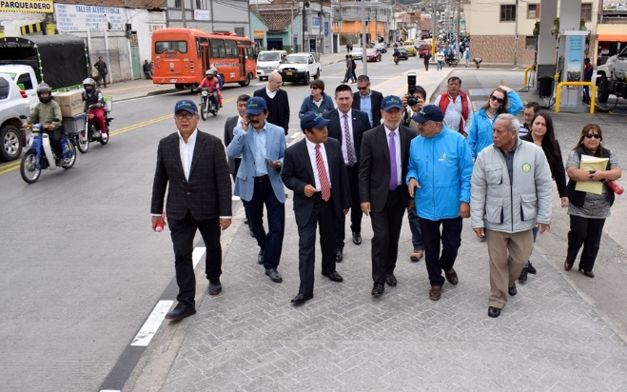
Con gran entusiasmo las comunidades de los barrios de la comuna 11, recibieron del alcalde de Pasto Pedro Vicente Obando Ordóñez, las obras de reposición de redes de acueducto y alcantarillado; y pavimentación de la carrera 19 entre la avenida Colombia y el hospital Civil. Este evento estuvo acompañado por el gerente e Empopasto, Oscar Parra Erazo y su equipo de trabajo.
Durante este encuentro con las comunidades de este sector, el mandatario local destacó que esta obra aparte de mejorar la movilidad de esta vía y mejorar la calidad de vida de las familias que habitan los sectores aledaños, tiene otra gran importancia, porque será la vía que una a la ciudad, con la vía perimetral que pasa por el lado oriental de la ciudad. Dijo que dentro de ese propósito, ya se inició con la planificación de esta nueva obra, y que ya se cuenta con los recursos necesarios para su desarrollo. Dijo que en el próximo año 2019, se la ejecutará.
Explicó que desde ya se está trabajando con la Secretaría de Transito, para la realización de algunas obras complementarias, como la instalación de reductores de velocidad y cruces para peatones. Agradeció la paciencia de estas comunidades por el retraso que en algún momento se dio, por las dificultades que representó el mejoramiento del puente Puello, pero indicó que “finalmente valió la pena, porque se está entregando una gran obra, de excelente calidad”.
José Guillermo Ortega, Presidente JAC Barrio La Lomita, reconoció la calidad del trabajo que ejecutó la Administración Municipal a través de Empopasto que ejecutó en convenio con Avante tanto las obras de reposición de redes de acueducto y alcantarillado y pavimentación de esta importante vía. “Quiero felicitar al alcalde y a todo el gran equipo que participó en esta gran obra, porque quedó espectacular”, expresó el líder comunitario.
Por su parte, la señora Carmen Revelo, presidenta JAC Barrio Centenario, dijo que esta es “una obra totalmente dada a la comunidad y esperamos que como comunidad, tengamos sentido de pertenencia de lo que nos están entregando”. Como veedora del proyecto, reconoció el trabajo que conjuntamente con los líderes hizo Empopasto en esta obra, con reuniones informativas, dando a conocer todos los aspectos de las obras.
El gerente de Empopasto, Oscar Parra Erazo, explicó que en total lo que se entrega son 1.200 metros de longitud de obras de pavimentación y urbanismo, lo que equivale a cerca de 10 mil metros cuadrados, casi 7 kilómetros en redes tanto de acueducto como de alcantarillado. Recordó que en total se invirtieron cerca de 10.400 millones de pesos, con un margen de ahorro del 4%.
El gerente explicó que estas obras por su calidad y capacidad, representan la tranquilidad de los habitantes de este sector por lo menos para los próximos 50 años.
Información: Gerente de EMPOPASTO S.A. E.S.P, Oscar Parra Erazo. Celular: 3225685744
Somos constructores de paz

TRAS ENTREGA DE OBRAS DE LA CARRERA 19, SECRETARÍA DE TRÁNSITO Y TRANSPORTE ANUNCIÓ SANCIONES CONTRA COMERCIANTES Y CONDUCTORES QUE INVADAN EL ESPACIO PÚBLICO
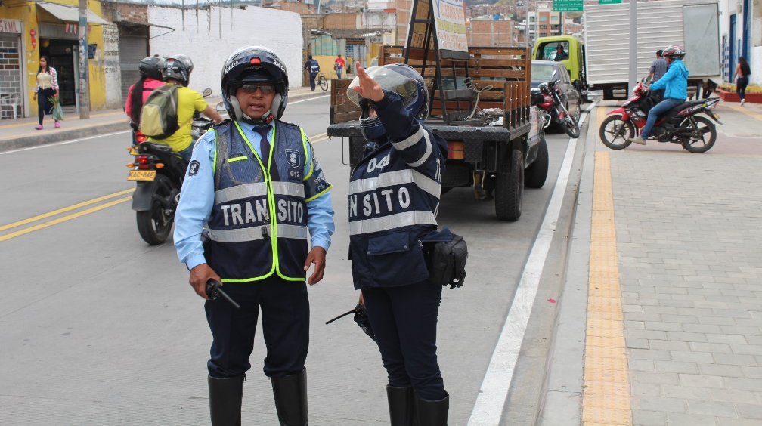
Luego de la entrega de obras de acueducto, alcantarillado, pavimentación y espacio púbico de la carrera 19, entre el barrio Centenario y el Hospital Civil, por parte de la Alcaldía Municipal, Empopasto, Avante y el BID; el Secretario de Tránsito y Transporte, Luis Alfredo Burbano Fuentes, hizo un enérgico llamado a conductores y comerciantes del sector para que se abstengan de invadir el espacio público y no sean objeto de sanciones por parte de esta dependencia.
“Estas son obras que buscan mejorar las condiciones de movilidad de la ciudad y sus habitantes, por eso fueron construidos andenes amplios pensando en el bienestar de los peatones y sus familias, y no para el indebido estacionamiento de vehículos”, explicó el funcionario.
Agregó que desde este miércoles comenzarán los procesos de notificación a los comerciantes del sector, con el objetivo de informarles sobre las sanciones a las que se verán abocados si se estacionan en andenes u otras zonas prohibidas.
“Que todos los conductores y comerciantes queden enterados que estos andenes no son sitios de parqueo. Desde la Secretaría de Tránsito se hará el ejercicio de la autoridad notificando a las personas de esta solicitud y tomando las medidas correspondientes contra aquellos vehículos que incurran en el incumpliendo de la ley 769 del Código Nacional de Tránsito”, explicó Burbano Fuentes.
De otra parte el funcionario indicó que se adelantará los estudios pertinentes para determinar qué medidas o dispositivos de seguridad pueden ser instalados en la carrera 19, entre el Centenario y el Hospital Civil, en aras de prevenir los excesos de velocidad y por consiguiente los accidentes de tránsito, acatando desde luego los requerimientos que en este sentido exige la obra con el fin de no afectarla.
Información: Secretario de Tránsito, Luis Alfredo Burbano Fuentes, celular, 3002830264

Somos constructores de paz

JOSÉ FELIX SOLARTE ASUME COMO NUEVO SECRETARIO DE EDUCACIÓN DEL MUNICIPIO
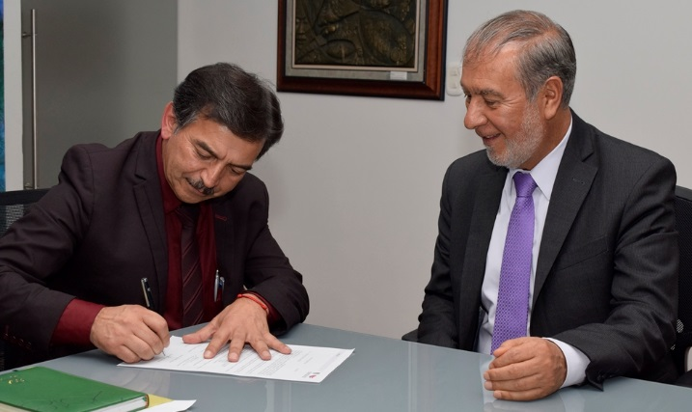
Ante el alcalde de Pasto Pedro Vicente Obando Ordóñez, asumió en las últimas horas como el nuevo Secretario de Educación Municipal, el profesor, José Félix Solarte, quien se venía desempeñando como Subsecretario Administrativo y Financiero de dicha dependencia.
Información: Secretario de Educación - José Felix Solarte – Celular 3164686481

Somos constructores de paz

SECRETARÍA DE SALUD CONSTRUYE POLÍTICA PÚBLICA EN SALUD COLECTIVA, PARA FAVORECER EL BUEN VIVIR

La Secretaría de salud, buscando garantizar el derecho a la vida de los ciudadanos, viene desarrollando la construcción de una política pública en salud colectiva, que fortalezca la salud como un derecho, y que esté determinada por condiciones y necesidades sociales, económicas, políticas, ambientales y culturales, que favorezcan el buen vivir.
La política pública en salud colectiva, además de tener un sentido equitativo y democrático, busca que las problemáticas y propuestas de la comunidad y de sus territorios, sean resueltas y respondan a sus necesidades reales, respetando su cosmovisión y saberes populares, gracias a una participación dinámica y activa de toda la comunidad, por ser ella, el principal actor veedor, tanto en la construcción, socialización, ejecución, evaluación y seguimiento de la misma.
La Salud Colectiva en el municipio de Pasto, tiene la intención de fortalecer la garantía de la salud como un derecho en relación con otros derechos, en el marco del buen vivir y bajo la certeza de que los servicios no se agotan con la atención médica, si no que la salud está determinada por las condiciones y necesidades sociales, económicas, políticas, ambientales y culturales que históricamente han hecho presencia en nuestro territorio.
La salud es uno de los principales derechos que garantiza la vida de los ciudadanos y que, por su naturaleza, tiene la capacidad de definir las condiciones en las cuales se han desarrollado la existencia de cientos de generaciones en el municipio de Pasto y el país, por esta razón, para la construcción de una política pública, se requiere la participación activa de la ciudadanía y de las instituciones, en pro de la garantía del derecho a la salud y al buen vivir.
La Política Pública en Salud Colectiva, se construye para hacer visible lo invisible.
Información: Secretaria de Salud Diana Paola Rosero. Celular: 3116145813 dianispao2@msn.com

Somos constructores de paz

CONSEJO CIUDADANO DE MUJERES DE PASTO LLEVÓ A CABO AL PRIMER INTERCAMBIO DE EXPERIENCIAS COMUNITARIAS Y RURALES “PORQUE MUJER CAMPESINA, SOY YO”
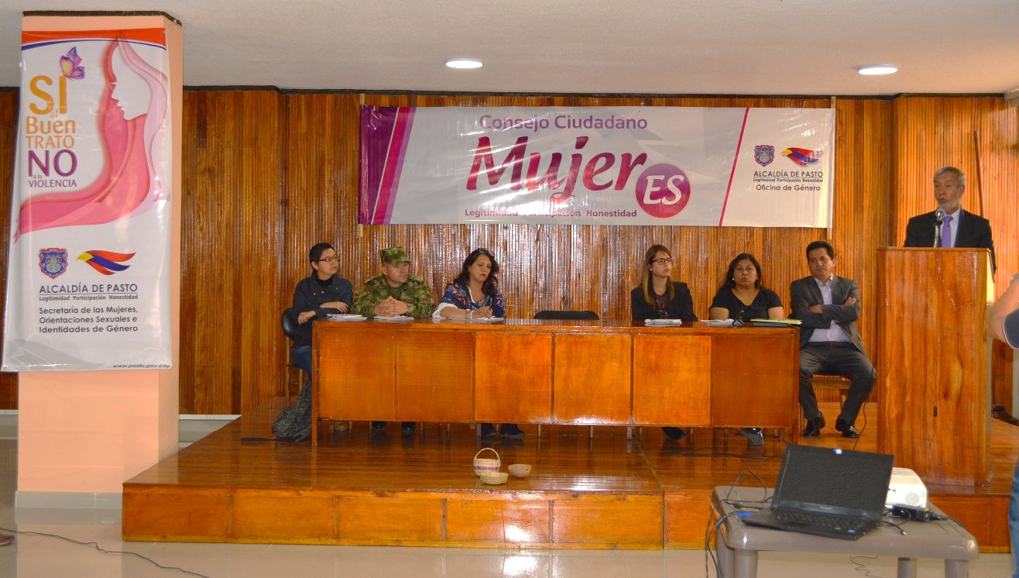
Con el apoyo de la Secretaría de las Mujeres, Orientaciones Sexuales e Identidades de Género de la Alcaldía de Pasto, el Consejo Ciudadano de Mujeres de Pasto – CCMP, llevó a cabo el Primer Intercambio de Experiencias Comunitarias y Rurales “Porque Mujer Campesina, Soy Yo”. Actividad contemplada dentro del Plan de Acción del Consejo Ciudadano de Mujeres Vigencia 2018, que se enmarca dentro del Plan de Desarrollo ‘Pasto Educado, Constructor de Paz’, que pretende generar acciones de fortalecimiento al CCMP. En este Primer Intercambio participaron cerca de 50 mujeres, lideresas y activistas para establecer que avances se han realizado tanto a nivel Municipal, Departamental y Nacional, sobre el tema de Política Pública de Mujer Rural.
En el evento, el Alcalde de Pasto Pedro Vicente Obando Ordóñez manifestó todo el apoyo desde la Administración Municipal para el Consejo Ciudadano de Mujeres, desde las diferentes dependencias. “La mujer en nuestra sociedad, no solamente sufre de discriminación, sino que es víctima de muchos procesos en contra de ella. Agradecer a las personas que han estado en la organización de este evento, y que los resultados sean importantes, y que los mismos nos hagan llegar a la Alcaldía para acciones tendientes a mejorar las condiciones que hoy tenemos”.
A la jornada asistieron el Alcalde de Pasto Pedro Vicente Obando Ordóñez, la Subsecretaria de Planeación y Gestión con Enfoque de Género de la Secretaria de las Mujeres, Orientaciones Sexuales e Identidades de Género Ana Sofía Dulce Serrano, el Secretario de Agricultura Luis Felipe Bastidas Duarte, el Cabo Segundo Reyes del Ejército Nacional, la Concejala de Pasto Lucia del Socorro Basante, las ponentes: Alejandra Realpe, del CCMP; Ingrid Legarda, jefa de la oficina de Asuntos Internaciones; Lilo Paz, de la Secretaría de las Mujeres, Orientaciones Sexuales e Identidades de Género; Robert Patiño de la Federación de Juntas de Acción Comunal de Pasto y comunidad en general, donde se tocaron temas como: Historia del quehacer del Consejo Ciudadano de Mujeres de Pasto – CCMP; Política Pública Nacional Para Mujer Rural; Mujer, Género y Diversidad y Perspectivas y Retos para las Mujeres Rurales y Mujeres Campesinas del Municipio de Pasto.
La jornada culminó con la reflexión final por parte de las asistentes donde se resaltó la importancia de articular acciones en pro de los derechos de las mujeres rurales y generar escenarios de participación directa que cuente con la presencia de las mujeres del sector urbano y las mujeres del sector rural y aunar esfuerzos por el reconocimiento de las desigualdades.
Información: Karol Eliana Castro Botero, Secretaría de las Mujeres, Orientaciones Sexuales e Identidades de Género, celular 3132943022
Somos constructores de paz

MUESTRA ARTESANAL CON TALLER LAURITA
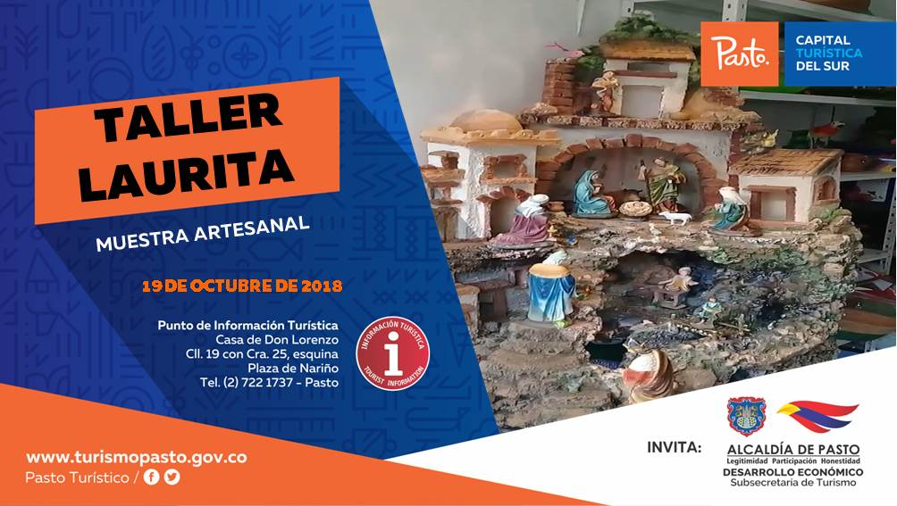
Este viernes 19 de octubre, en el Punto de Información Turística de Pasto - PIT, se presentará la muestra artesanal del Taller Laurita, una microempresa familiar dedicada a la elaboración de grutas y pesebres con fuentes de agua, donde se plasman distintos paisajes naturales que hacen de su realismo una muestra digna de admirar. Su fabricación es realizada con material reciclable, acompañada con cascadas y luces navideñas.
Estos eventos permiten ver las diversas técnicas artesanales que muestran los artesanos Nariñenses.
Información: Subsecretaria Turismo, Elsa María Portilla Arias. Celular: 3014005333

Somos constructores de paz

SE APLAZA INICIO DEL XVI CONCURSO MUNICIPAL DE MÚSICA CAMPESINA, PARA EL DOMINGO 21 DE OCTUBRE
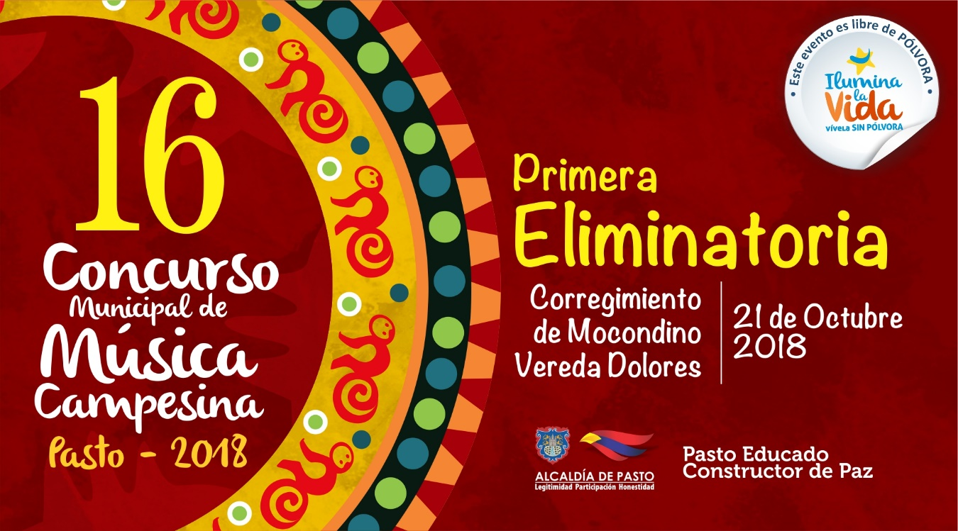
Por razones de fuerza mayor se aplaza el inicio, de la décimo sexta versión del Concurso Municipal de Música Campesina, para el domingo 21 de octubre en el corregimiento de Mocondino vereda Dolores. Evento organizado por la Alcaldía de Pasto, a través de la Secretaría de Cultura.
El tema de logística fue el principal motivo que llevó a los organizadores a postergar, por ocho días más, la primera eliminatoria del concurso, que busca promover la música campesina del municipio de Pasto, a fin de ser reconocida dentro de las expresiones del patrimonio musical colombiano, e igualmente estimular la creatividad de los compositores campesinos, promocionando su trabajo artístico.
El Secretario de Cultura Pasto José Aguirre Oliva manifestó que la vereda Dolores corregimiento de Mocondino será el anfitrión del inicio Concurso Municipal de Música Campesina 2018 (domingo 21 de octubre) y que la eliminatoria prevista en el corregimiento de El Encano se realizará el lunes festivo 5 de noviembre.

NUEVO CRONOGRAMA XVI CONCURSO MUNICIPAL DE MÚSICA CAMPESINA
PASTO 2018
FECHA | LUGAR | HORA
Domingo, 21 de octubre | Corregimiento de Mocondino  Vereda Dolores. | 1:00 pm
Domingo, 28 de octubre | Corregimiento de Buesaquillo | 1:00 pm
Domingo, 04 de noviembre | Corregimiento de Gualmatán | 1:00 pm
Lunes, 05 de noviembre | Corregimiento de El Encano | 1:00 pm
Domingo, 11 de noviembre | Corregimiento de Obonuco | 1:00 pm

Información: Secretario de Cultura, José Aguirre Oliva. Celular: 3012525802
Somos constructores de paz

DEL 10 AL 25 DE OCTUBRE SE REALIZARÁ JORNADA DE ACTUALIZACIÓN DE DATOS PARA BENEFICIARIOS DEL PROGRAMA FAMILIAS EN ACCIÓN
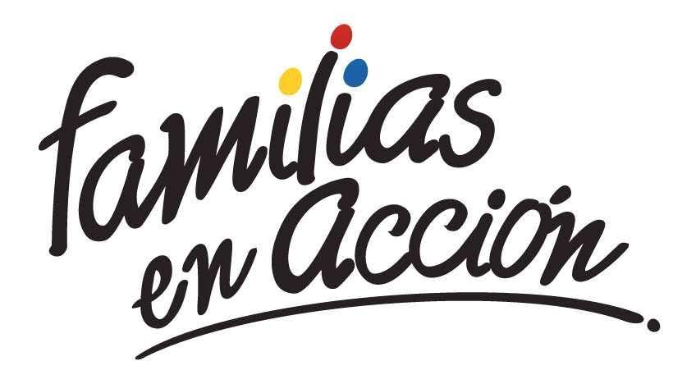
La Alcaldía de Pasto a través de la Secretaría de Bienestar Social y el programa Familias en Acción liderado por Prosperidad Social, se permite comunicar a sus beneficiarios que, del 10 al 25 de octubre del año en curso, en las instalaciones de la Secretaría de Bienestar Social, en horarios de 8:00 a 11:00 de la mañana y de 2.00 pm a 5:00 de la tarde, se realizará una jornada de actualización de datos en la plataforma SIFA.
Se recuerda que esta es una de las corresponsabilidades del beneficiario, “asistir a todas las actividades que sean convocados por el programa”, el cual está estipulado en el Manual Operativo, en su segunda versión, ley 1532 del 2012.
Mayor información puede obtenerse en las instalaciones de la Secretaria de Bienestar Social – Programa Jóvenes en Acción, en horario de atención de 8:00 a 11:00 de la mañana y de 2.00 pm a 5:00 de la tarde en el Antiguo INURBE Avenida Mijitayo. Teléfono 7244326 extensión 3012.
Información: Álvaro Javier Zarama Burbano, Subsecretario de Promoción y Asistencia Social, celular 3165774170
Somos constructores de paz

AMPLIACIÓN FECHAS DE PRE-INSCRIPCIÓN PARA ESTUDIANTES DE LA UNIVERSIDAD DE NARIÑO AL PROGRAMA “JÓVENES EN ACCIÓN”
La Alcaldía de Pasto a través de la Secretaría de Bienestar Social y el programa Jóvenes en Acción liderado por Prosperidad Social, se permite comunicar a los estudiantes que no realizaron su proceso de pre-inscripción al programa, lo pueden hacer hasta el próximo 19 de octubre, únicamente en las oficinas de Prosperidad Social ubicadas en el Edificio Calle Real oficina 103, carrera 25 N° 20-69, en horario de 8:00 am a 12:00 del mediodía y de 2:00 pm a 5:00 pm , para aspirar a ser nuevos beneficiarios del programa “JÓVENES EN ACCIÓN”.
Se recuerda, que esta convocatoria está dirigida a estudiantes activos de la Universidad de Nariño, de primero a cuarto semestre, inscritos en carreras técnicas, tecnológicas y profesionales.
El joven debe suministrar los siguientes datos: nombres completos, número de identificación, correo electrónico, dirección de residencia, número de teléfono celular del joven (que será utilizado como cuenta bancaria) y un teléfono alterno de algún familiar. Además, debe llevar documento original y una copia del documento (cedula o tarjeta de identidad) ampliada al 150 % y en formato PDF, cabe aclarar que el trámite es personal.
Mayor información la pueden obtener las instalaciones de la Secretaria de Bienestar Social – Programa Jóvenes en Acción, en horario de atención de 8:00 a 11.00 a.m. y de 2.00 a 5.00 pm - Antiguo INURBE Avenida Mijitayo. Teléfono 7244326 extensión 3012.
Información: Álvaro Javier Zarama Burbano, Subsecretario de Promoción y Asistencia Social, celular 3165774170
Somos constructores de paz
ABIERTA CONVOCATORIA PARA MIPYMES QUE DESEEN IMPLEMENTAR SOLUCIONES Y/O HERRAMIENTAS TECNOLÓGICAS A CERO COSTO EN SUS EMPRESAS
El Ministerio de las Tecnologías de la Información y las Comunicaciones, brindará de manera gratuita a las Mipyme colombianas, nueve herramientas tecnológicas web o móviles, con el propósito de que logren una mayor productividad y competitividad en el mercado y que esto se vea reflejado en el incremento de sus ventas.
El Ministerio de las Tecnologías de la Información y las Comunicaciones y la Alcaldía de Pasto a través de la Subsecretaría de Sistemas de Información, invitan a las Mipyme a postularse a la convocatoria; diligenciando el formulario de identificación y caracterización: http://webapp.mintic.gov.co/607/w3-propertyvalue-36747.html
Las empresas que sean elegidas como beneficiarias recibirán un correo del Ministerio con la información de la solución tecnológica que se implementará en su empresa. Las soluciones TIC disponibles impactan estas áreas o procesos de la empresa:
- Automatización de nómina
- Automatización de ventas y logística
- Gestión de inventario
- CRM
- Comercio electrónico (Business Intelligence)
- Procesos de dirección
- Marketing digital, Marketplace
- Facturación electrónica/ Plataforma de pagos
- Manejo contable / presupuesto

Particularmente, la herramienta para restaurantes permite el manejo contable, creación e ingreso de insumos, almacén o inventarios de los productos o insumos, administración y ubicación de mesas, toma de orden o pedido, facturación y formas de pago, control de usuarios de sistema (arqueos) y registro de clientes.
El objetivo del Ministerio TIC es alcanzar 30 herramientas tecnológicas, por esa razón se mantiene abierta la convocatoria ‘Masificación de soluciones TIC para las Mipyme’, en la que se buscan otros desarrolladores de herramientas aplicables a los procesos empresariales. Los proponentes podrán recibir hasta $70 millones de pesos por solución, pudiendo postular cada uno hasta tres herramientas. Deben tener presente que se buscan desarrollos para web o móviles que estén enfocados a transformar digitalmente los procesos de nómina, gestión de clientes, inventario, logística, procesos de dirección, facturación electrónica, marketing digital, entre otros.
Las empresas de base tecnológica que tengan mínimo dos años de constitución legal podrán participar en esta convocatoria: https://bit.ly/2sRhO4J
Información: Subsecretario Sistemas de Información, Jonathan Huertas. Celular: 3013706039

Somos constructores de paz

ABIERTAS LAS INSCRIPCIONES PARA VENTAS EN LAS FIESTAS DECEMBRINAS Y CARNAVALES DE NEGROS Y BLANCOS 2019
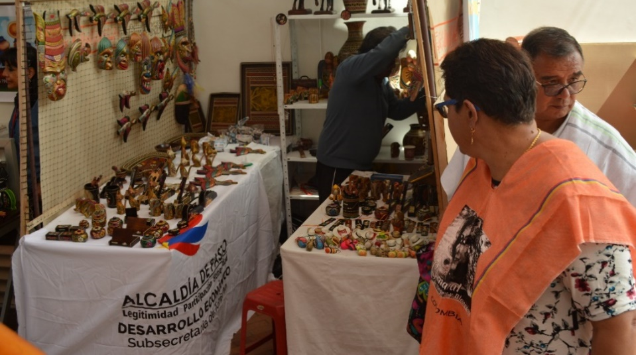
El comité Técnico de Fiestas decembrinas emitió el Decreto 0335, el pasado 3 de octubre de 2018, el cual reglamenta el trámite para eventos y autorizaciones de temporada decembrina 2018 y carnaval 2019. Además, explica cada situación correspondiente a acciones de dependencias de la Alcaldía de Pasto. En tal sentido, a través de este acto administrativo, la Dirección Administrativa de Espacio Público, define los trámites y acciones correspondientes para que la ciudadanía pueda participar y esté bien informada.
El decreto determina en el artículo sexto el procedimiento para otorgar los permisos en las diferentes modalidades, las inscripciones estipulan las siguientes fechas:
- Inscripción para venta de comidas preparadas en los parques iluminados, a partir del lunes 8 de octubre hasta el viernes 26 de octubre de 2018.
- Inscripción para venta de años viejos, a partir del lunes 8 de octubre hasta el viernes 26 de octubre de 2018.
- Inscripción para venta de licores y productos empacados en Espacio Público, a partir del lunes 8 de octubre hasta el viernes 26 de octubre de 2018.
- Inscripción para venta de comidas preparadas, a partir del lunes 8 de octubre hasta el viernes 26 de octubre de 2018.
- Inscripción para venta de productos de Carnaval, a partir del lunes 8 de octubre hasta el viernes 26 de octubre de 2018.
Para la inscripción de los miembros del sindicato legalmente establecido, la inscripción debe realizarse por medio de su representante legal y los inscritos deben asistir de manera personal e indelegable a las capacitaciones programadas por la Administración Municipal y sus dependencias coordinadas por la Dirección Administrativa de Espacio Público.
La verificación de los inscritos se hará cruzando la información con las bases de datos del SISBEN, corroborando su nivel socioeconómico; y que no se encuentre reportado en el Registro Nacional de Medidas Correctivas.
La Dirección Administrativa de Espacio Público, llevará a cabo el sorteo de los permisos excepcionales a través de balotas, para determinar la ubicación y organización de los seleccionados, procedimiento que se realizará con el acompañamiento del delegado de la Personería Municipal y que se cumplirá en las siguientes fechas:
- Sorteo para venta de Comidas Preparadas en los Parques Iluminados: el martes 30 de noviembre de 2018, a las 9:00 a.m.
- Sorteo para la venta de Años Viejos: el jueves 1º de noviembre de 2018, a las 9 a.m.
- Sorteo para venta de Licores y Productos Empacados en espacio público: el viernes 2 de noviembre de 2018, a las 9 a.m.
- Sorteo para venta de Comidas Preparadas: el martes 4 de noviembre de 2018, a las 9:00 a.m.
Las dudas e inquietudes serán resueltas por la Dirección Administrativa de Espacio Público, en el edificio Jácomez, en la carrera 21B #19-37 tercer piso. El decreto se puede consultar en la página de la Alcaldía www.pasto.gov.co.
Información: Director de Espacio Público, Fredy Andrés Gámez Castrillón. Celular: 3188779455

Somos constructores de paz

Oficina de Comunicación Social
Alcaldía de Pasto

